Internet das Coisas

**Luiz Sacramento¹**

Departamento de Ciências Exatas e da Terra Universidade do Estado da Bahia (UNEB) – Salvador, BA – Brasil

sacramento.tecnico@gmail.com

***Abstract.*** *IOT(Internet of Things)... is major about a couple of technologies around to pair devices inside a lot of contexts, in other words solutions as innovations through factors, houses and enterprises. Thus, this journal discusses aspects of security and social situations among it.*

***Resumo.*** *Esse artigo não somente fala sobre definições de termos e aspectos gerências, mas também sobre a segurança dentro dessa tecnologia. Hoje, a implementação da internet das coisas não é uma especulação, mas sim uma realidade de que a população está aderindo pouco a pouco.*

# Informações gerais

# Segue abaixo uma definição dada do pelo autor Jen Clark no site ***IBM(International Business Machines)***, mesmo possuindo algo em torno de cinco anos de publicada, ilustra muito bem do que se trata a tecnologia:

# “In a nutshell, the Internet of Things is the concept of connecting any device (so long as it has an on/off switch) to the Internet and to other connected devices. The IoT is a giant network of connected things and people– all of which collect and share data about the way they are used and about the environment around them”(CLARK, 2016)

A citação, acima diz que o mecanismo consiste em conectar dispositivos à internet e esses dados são compartilhados entre dispositivos. Ademais passa até um ar mais filosófico quando mencionada a possibilidade de conectar coisas e pessoas. Então, essa conectividade se dá de maneira direta ou indireta(Bluetooth e até mesmo Infra-Vermelho). Assim, há uma gama de tecnologias que abarcam isso: pulseiras, relógios, lampadas e até aparelhos televisores.

# **Panorama geral**

Seu funcionamento se dá no momento o qual alguns dados são coletados por sensores, depois esses são agrupados e transferidos através de um hub, por fim existe a participação de dispositivos computacionais mais robustos como celulares, tablets, e outros para controlar o processo à nível operacional. Um passo decisivo para a adesão da tecnologia foi a adoção do IPV6 para endereçar muitos dispositivos. Em seguida será discutida uma citação feita por uma das páginas da **Microsoft:**

“In today's security-first digital age, ensuring secure connectivity to IoT devices is of paramount importance. A wide range of operational and maintenance scenarios in the IoT space rely on end-to-end device connectivity in order to enable users and services to interact with, login, troubleshoot, send, or receive data from devices. Security and compliance with the organization's policies are therefore an essential ingredient across all these scenarios.”([SHERAF](https://azure.microsoft.com/en-us/blog/author/rezas/)AT, 2019)

Como mencionado acima, existem esses hubs que fazem com que esse processo de automação seja possível, uma solução, a qual pode ser usada ao nível de desenvolvedor é o **Microsoft Azure**. No site oficial da empresa há essa passagem que reforça a importância de se pensar na segurança ao se criar uma estrutura dentro do *IOT,* no caso específico mencionado é a criptografia ponto a ponto e o uso de políticas de privacidade, uma preocupação pertinente não só no Internet das Coisas, como em qualquer sistema informatizado.

**2.1 IPV4 e IPV6**

O *IP(Internet Protocol)* na versão 4 possui suporte até 4,2 bilhões de endereços, mas para resolver esse problema o *IPV6* se fez presente com o número máximo de 340 trilhões de trilhões de trilhões de endereços disponíveis.

“[...] número de dispositivos conectados à Internet deve crescer para 28,5 bilhões até 2022. Isso é um enorme déficit que, diante da implementação de redes IoT, faça com que o grande volume de dispositivos não possa ser conectados à Internet sem uma camada intermediária de tecnologia - conversão de endereço de rede (NAT). A maioria dos NATs mapeia vários hospedeiros privados para um endereço IP exposto publicamente.”(HOGG, 2019)

Esse é o ponto que serve de argumento para o crescimento da tecnologia, o que mais reforça são os dados estatísticos já apresentados. Sendo assim, é o curso natural ocorrer essa tendencia das “coisas” estarem pouco a pouco mais automatizadas e conectadas à rede mundial de computadores por intermédio ou não de outros dispositivos.

**2.1.2 Exemplos de dispositivos e os impactos sociais**

Dentre os principais impactos, podem ser levantados: economia de tempo, maior produtividade e até mesmo a melhora do bem-estar humano, por assim dizer, a qualidade de vida. O artigo não irá se prolongar muito nesse aspecto de produtividade laboral e saúde, senão abordará outro assunto chamado *QVT(Qualidade de vida no trabalho)* e perderá o seu foco. Entretanto, outro ponto que está começando a ser levado cada vez mais a sério é a confiabilidade, ou seja, o quão seguro é ter todos os dispositivos da casa conectados à internet? Isso daria vazão a uma nova ramificação de crimes virtuais cibernéticos? E em caso de um vírus de computador infectar esse dispositivo seria possível todos os dispositivos da casa ficarem inoperáveis? São uma série de questões que de maneira geral possuem um poder de direcionar tanto o usuário quanto o profissional a outros questionamentos. Dentre as soluções, há uma que talvez não seja tão conhecida ser a sua aplicação dentro do e-voting.

“Packet Loss (PL): it can be occurred due to internal threats either intensive or genuine. During the traffic congestion and network delay, the packet loss can occur that are considered genuine while intensive packet loss encountered by the intruders who intensively wants to drop the packets as defined in equation 1:

*n PL=Σ(PKT received - PKT transmitted ) (1) i=1* ”(Geetanjali; Razi; Omer; Kashif,2021)

Percebe-se a seriedade do artigo citado no momento em que atrelada a explicação discursiva no que se diz a transmissão e controle(gerenciamento de redes) vem uma expressão matemática que justifica a boa operabilidade do controle de pacotes.

**3. Segurança da Informação**

O profissional de segurança da informação tem como eixo tecnológico a área de informação e comunicação, visto que podem trabalhar tanto com aparelhos que permitem as pessoas se comunicarem e esses aparato tecnológicos possuem uma arquitetura de hardware e software que dá a possibilidade, tanto de gerenciar, como também estudar o comportamento dos dados transportados dentro de cada dispositivo. Os profissionais da área estão háptos para cuidar da integridade e segurança dados ou informações de uma entidade governamental ou empresa. Assim como qualquer solução de TI(Tecnologia da Informação) existe a preocupação com a segurança, com o IOT não é diferente. Com isso, no decorrer do artigo, ocorrerão algumas mensões sobre o discutido.

**4. Dados estatísticos**

Abaixo existem algumas **fotos de resultados** extraídos por institutos de pesquisa, porém encontrados em sites de terceiros, por isso, abaixo das fotos há tanto os créditos dos sites, como também das instituições. Na **figura 1**, o gráfico demonstra o quanto o IOT acelerou e quais áreas adotaram a tecnologia durante os tempos atuais, são elas: finanças, transporte, energia, manufatura, setor automotivo, etc. Na **figura 2** se trata do **percentual** de uso das funções da tecnologia, já a **figura 3** fala sobre as vantagens da implementação, referentes à logística, custos e até mesmos benefícios para o setor estratégico.

**Figura 1. Crescimento do IOT**

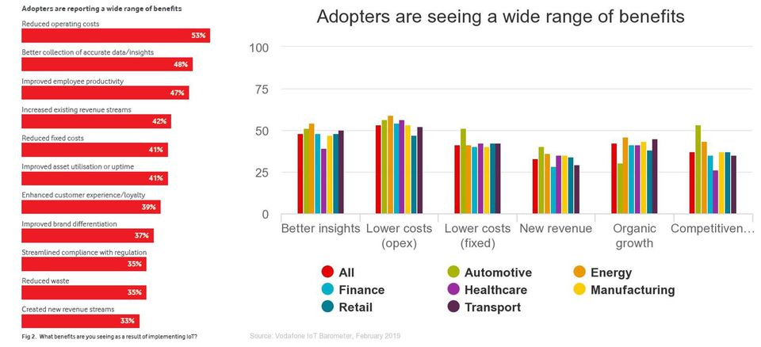

Fonte: ABINC, 2019

**Figura 2. Pré requisitos para o IOT ter menos objeções**

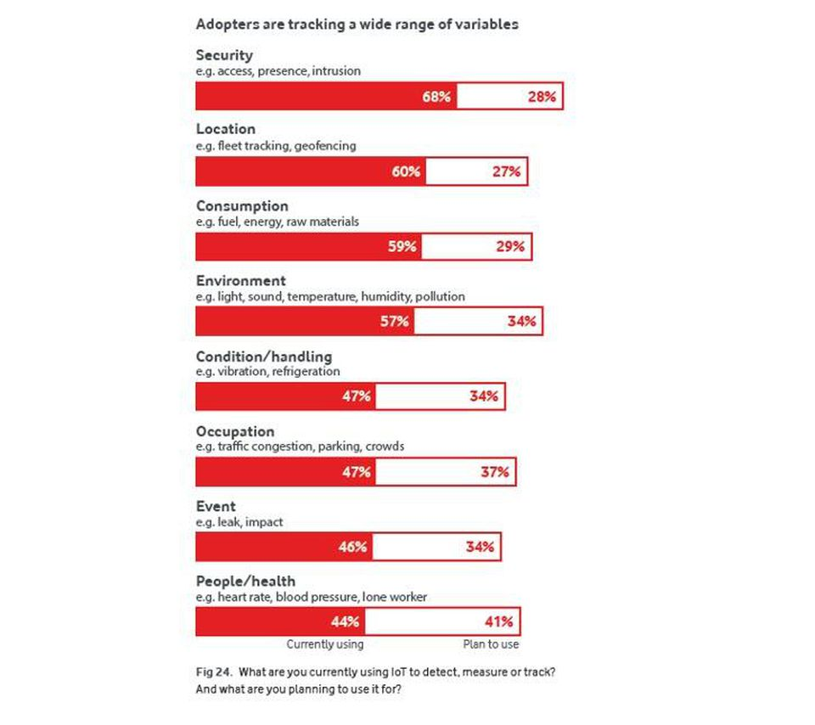

Fonte: ABINC, 2019

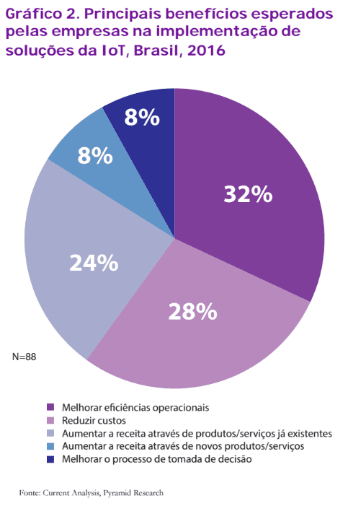**Figura 3. Vantagens da sua implementação**

Fonte: CIO, 2016

# 5 Conclusão

# 

# Assim, através das estatísticas, citações e bibliografia, conclúi-se que o IOT é uma tecnologia que está no mercado para solucionar inúmeros problemas e a tendência é estar cada vez mais alinhada na vida do cidadão comum. Ainda assim, há muito que se descobrir e evoluir. É natural que com o passar dos anos surjam novas vulnerabilidades até mesmo nunca vistas em tempos passados, mesmo assim, as pessoas que trabalham com segurança digital estão sempre dispostas a não poupar esforços afim de aperfeiçoar o que já existe e inovar no sentido estrito da palavra, trazendo também ideias nunca vistas ao longo da história.

# Se chega a conclusão que o *IOT* será responsável por trazer mais mão de obra intelectual na área de TI e criar novas ramificações nas áreas já existentes. São especulações, porém, baseadas em evidências e análises do que ocorreu ao longo da história.

# Referências

Agrosomar. **Tecnologia na agricultura: por que investir e principais tendências**. Disponivel em: https://blog.agrosomar.com.br/tecnologia-na-agricultura/> Acesso em 16/10/2021

# ABINC. Resumo do estudo: Barômetro de IoT 2019 da Vodafone.

Disponivel em: <https://abinc.org.br/resumo-do-estudo-barometro-de-iot-2019-da-vodafone/>Acesso em 29/10/2021

BACELLAR, Thiago. **Blockchain e Internet das Coisas: um possível elo contra ciberataques?** Disponivel em:<https://www.trendmicro.com/pt_br/about/newsroom/press-releases/2018/blockchain.html>Acesso em 27/10/2020

CIO. **Maioria das médias e grandes empresas brasileiras implementará IoT nos próximos 12 meses** .Disponivel em:<https://cio.com.br/tendencias/maioria-das-medias-e-grandes-empresas-brasileiras-implementara-iot-nos-proximos-12-meses/>Acesso em 29/10/2021

CLARK, Jen. **What is the Internet of Things (IoT)** .Disponível: <https://www.ibm.com/blogs/internet-of-things/what-is-the-iot/>Acesso em 27/10/2020

COOK, Sam. **60+ IoT statistics and facts.** Disponível: **<**https://www.comparitech.com/internet-providers/iot-statistics/>Acesso em 27/10/2020

https://cio.com.br/tendencias/a-rede-de-iot-pode-impulsionar-a-adocao-do-ipv6/>Acesso em 28/10/2020

ENETEC : **Internet das coisas: o futuro está mais próximo do que você imagina**. Disponível em:

<https://enetec.unb.br/blog/internet-das-coisas-o-futuro-esta-mais-proximo-do-que- voce-imagina/? gclid=Cj0KCQjwweyFBhDvARIsAA67M72tkhw4xiyQMgU8BddaGxPRJ21Oq- v4g7ciua71CVByBlpgPK0jT5YaArYkEALw_wcB#As_expectativas_sobre_um_futur o_repleto_de_carros_voadores_e_robos_se_transformam_em_algo_melhor_a_chegada

_da_Internet_das_coisasclv/images/docs/modulos/p8/p8_4.pdf> Acesso em: 13/10/2021

FATEC. **Segurança da Informação**. Disponivel em:

<htps://www.vestibularfatec.com.br/unidades-cursos/curso.asp?c=198> Acesso

em 27/10/2020

GEMALTO. **Uma Internet das Coisas Mais Segura**. Disponivel em:

<https://www.thalesgroup.com/sites/default/files/gemalto/iot-security-ebook-po.pdf>Acesso em 27/10/2020

MOLGADO, Victória. **Termostatus Um serviço baseado em Internet das Coisas e Emotional Design**. Rio de Janeiro: P. 38, UFRJ , 2018.

Oracle: **O Que é Internet of Things (IoT)?.** Disponível em: < https://[www.oracle.com/br/internet-of-things/what-is-iot/](http://www.oracle.com/br/internet-of-things/what-is-iot/)> Acesso em: 13/10/2021

Positivo. **Já imaginou cuidar da sua casa de onde estiver? Você pode.** . Disponível em: <https://[www.positivocasainteligente.com.br/?](http://www.positivocasainteligente.com.br/) utm_source=search&utm_medium=cpc&utm_campaign=PCI&utm_content=pesquisa_

_positivo-casa-inteligente_outubro- 2021&gclid=CjwKCAjwzaSLBhBJEiwAJSRoksdKj1DscNj59YyNMFgo2NVhDFVb 4gP_3_SRB395HzOBXr4KkIxiNBoC1NQQAvD_BwE> Acesso em 16/10/2021

REPLAY. **A EVOLUÇÃO DO CONSUMO DA INTERNET DAS COISAS (IOT)**. Disponivel em:

<https://www.reply.com/br/topics/internet-of-things/the-evolution-of-the-consumer-internet-of-things>Acesso em 27/10/2020

SANTOS, GABRIEL; SEGAWA, Juliana; SONODA, Rodrigo; IMAEDA, Henrique;

SHERAFAT, Reza. **Introducing IoT Hub device streams in public preview**. Disponivel em: <https://azure.microsoft.com/en-us/blog/introducing-iot-hub-device-streams-in-public-preview/>Acesso em 27/10/2020

MANETTI Gabrie. : **O Impacto da Internet das Coisas na Organização do Trabalho. Disponível** em:

<

https://edisciplinas.usp.br/pluginfile.php/5344490/mod_resource/content/1/IoT%20e

%20OT.pdf > Acesso em: 13/10/2021

TAKAHASHI, Paula. **Internet das Coisas: o que falta para decolar?** . Disponivel em: <<http://iotrix.com/pb/2016/10/19/internet-das-coisas-o-que-falta-para-decolar/>> Acesso em 13/10/2021

Wert Ambiental. **O que é a 4ª revolução industrial ou indústria 4.0 e como ela deve afetar nossas vidas.** Disponivel em:

<https://wertambiental.com.br/2019/01/15/industria_4-0/> Acesso em 16/10/2021

### 

Rathee, Geetanjali; Iqbal, Razi; Waqar, Omer; Bashir, Ali Kashif.

**On the Design and Implementation of a Blockchain Enabled**

**E-Voting Application Within IoT-Oriented Smart Cities.** IEEE Access,

v.9, P. 34168, 2021.